基建办公室工作人员廉政公约
1. 不泄露建设工程项目尚未公开的事项及招标过程中需要保密 的事项。
2.不以任何名义和形式向与工作有关系的单位或他人收受.索取回扣.中介费.好处费。
3.不以任何名义和形式接受与工作有关系的单位或他人的礼金.礼品.有价证券及报销应有个人支付的费用。
4.不以任何名义和形式借用与工作有关系的单位或他人的通讯工具和交通工具。
5.不参加与工作有关系的单位或他人的宴请和娱乐活动。
6.不要求.不接受与工作有关系的单位或他人为其装修住房.外出旅游和出国考察等提供方便。
7.不向与工作有关系的单位介绍.推荐自己的亲戚.朋友等到对方去就业或工作。
8.不在与工作有关系的单位中兼职及领取兼职报酬。
9.不向与工作有关系的单位推荐与介绍分包队伍.建筑材料和设备。

今年在建工程及已竣工工程

一、大学生活动中心工程（在建）
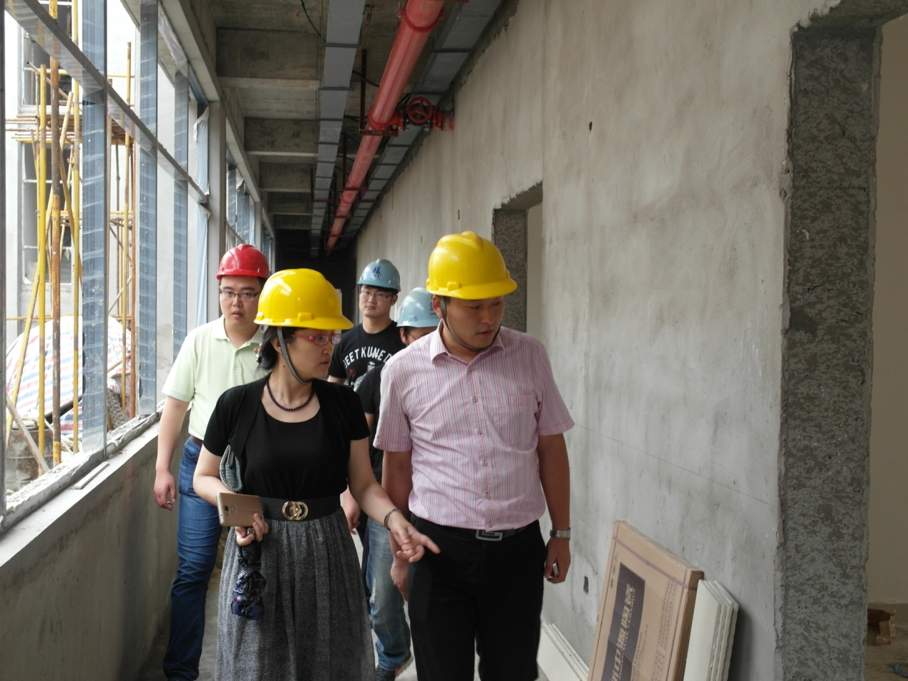
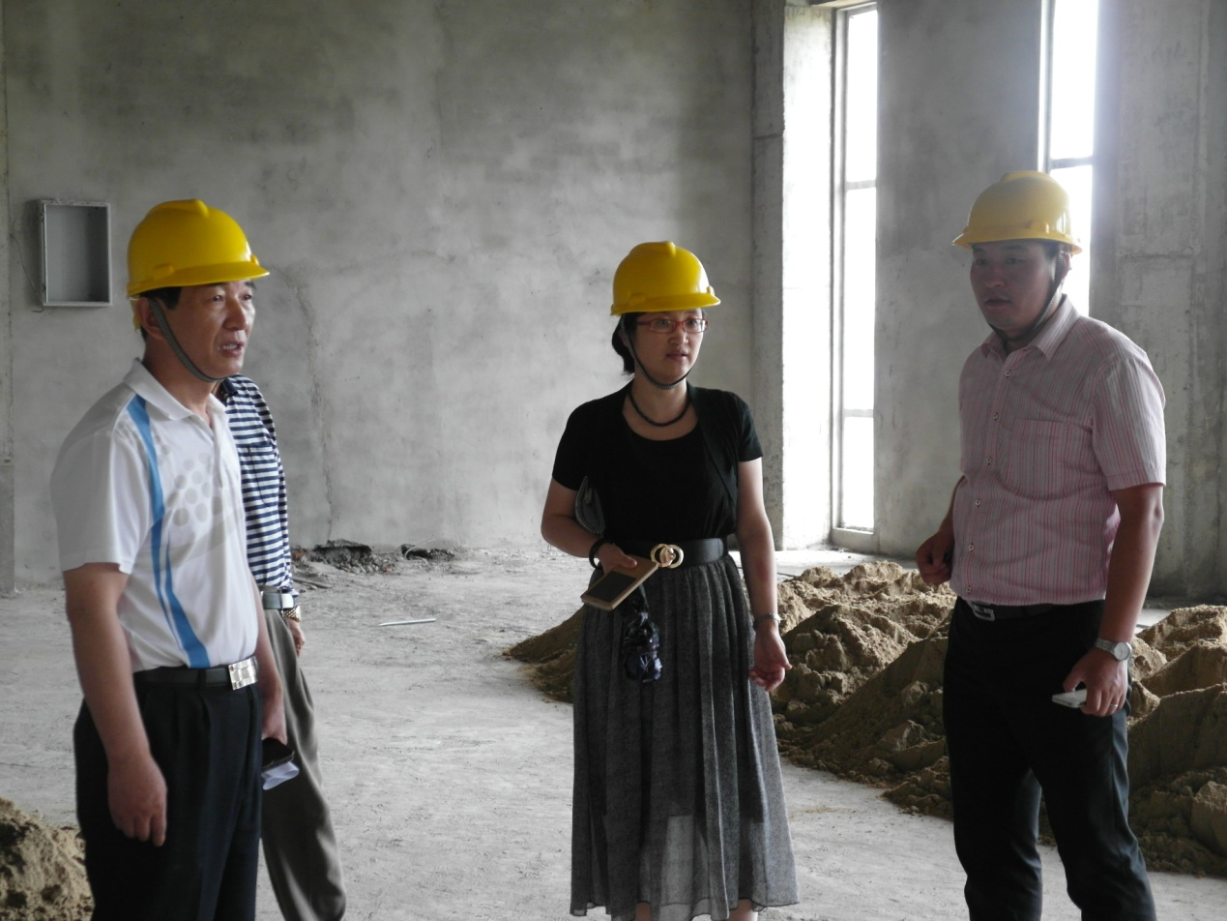
大活使用管理部门团委劳书记视察现场
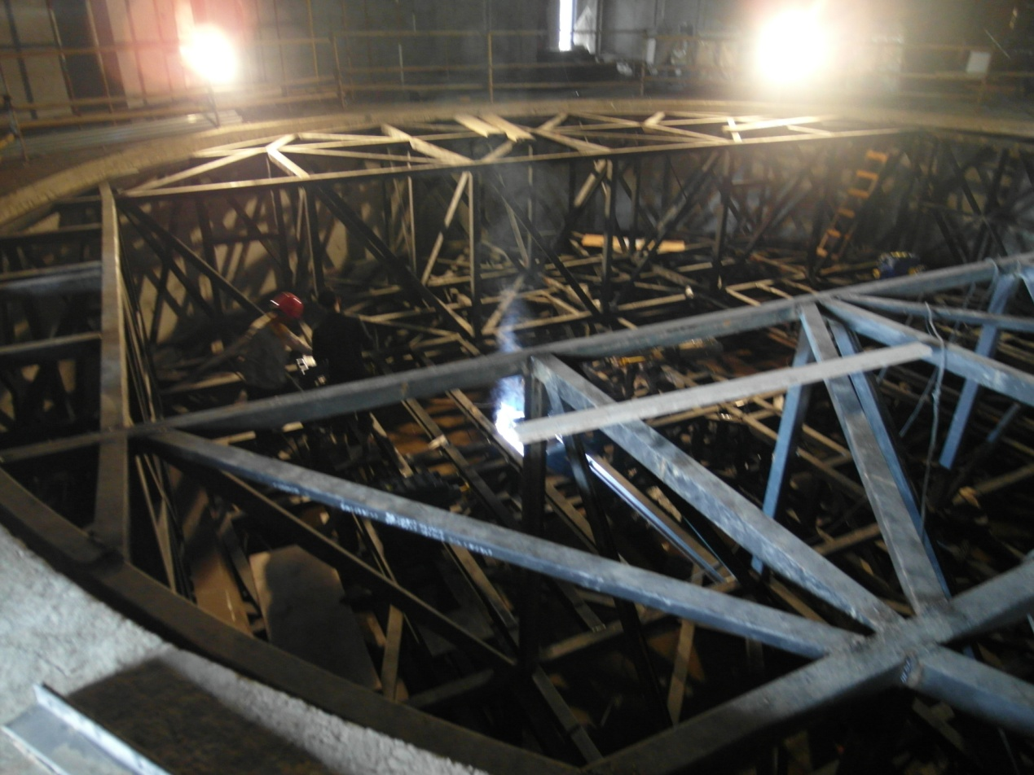
旋转舞台钢结构施工中

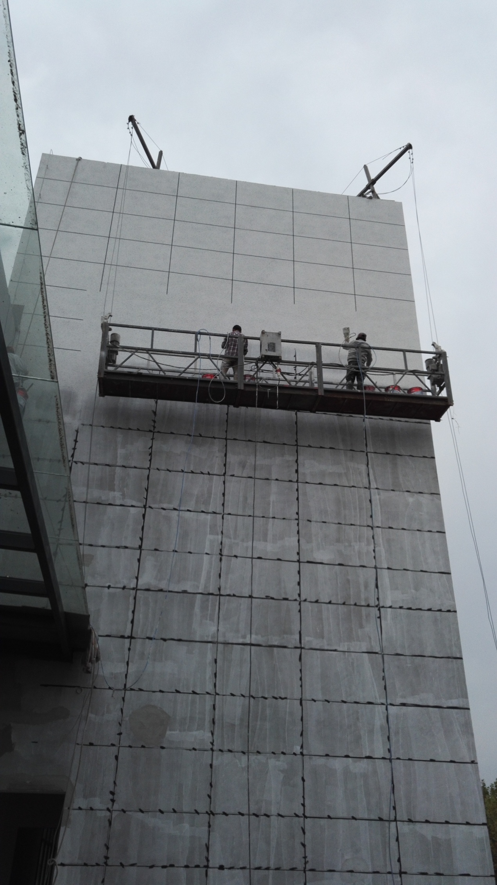
大学生活动中心外墙面真石漆施工

二、室外篮球场硅PU塑化工程（在建）
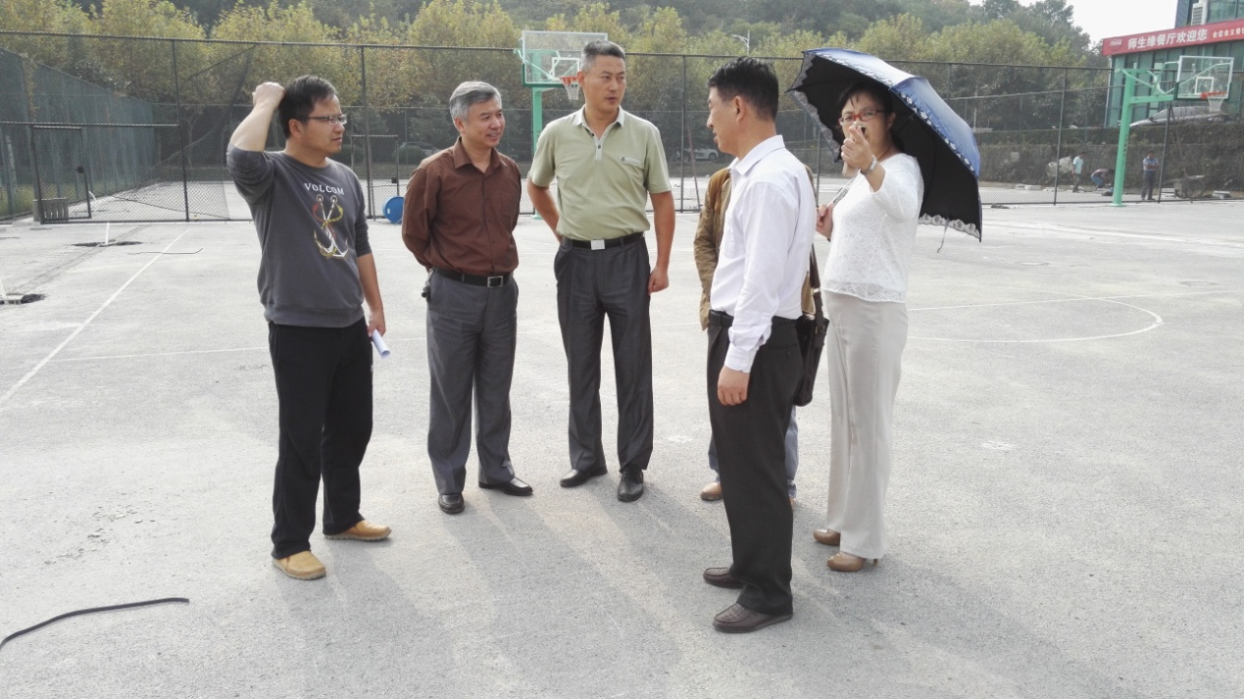
体育部领导陪同卢院长视察施工现场
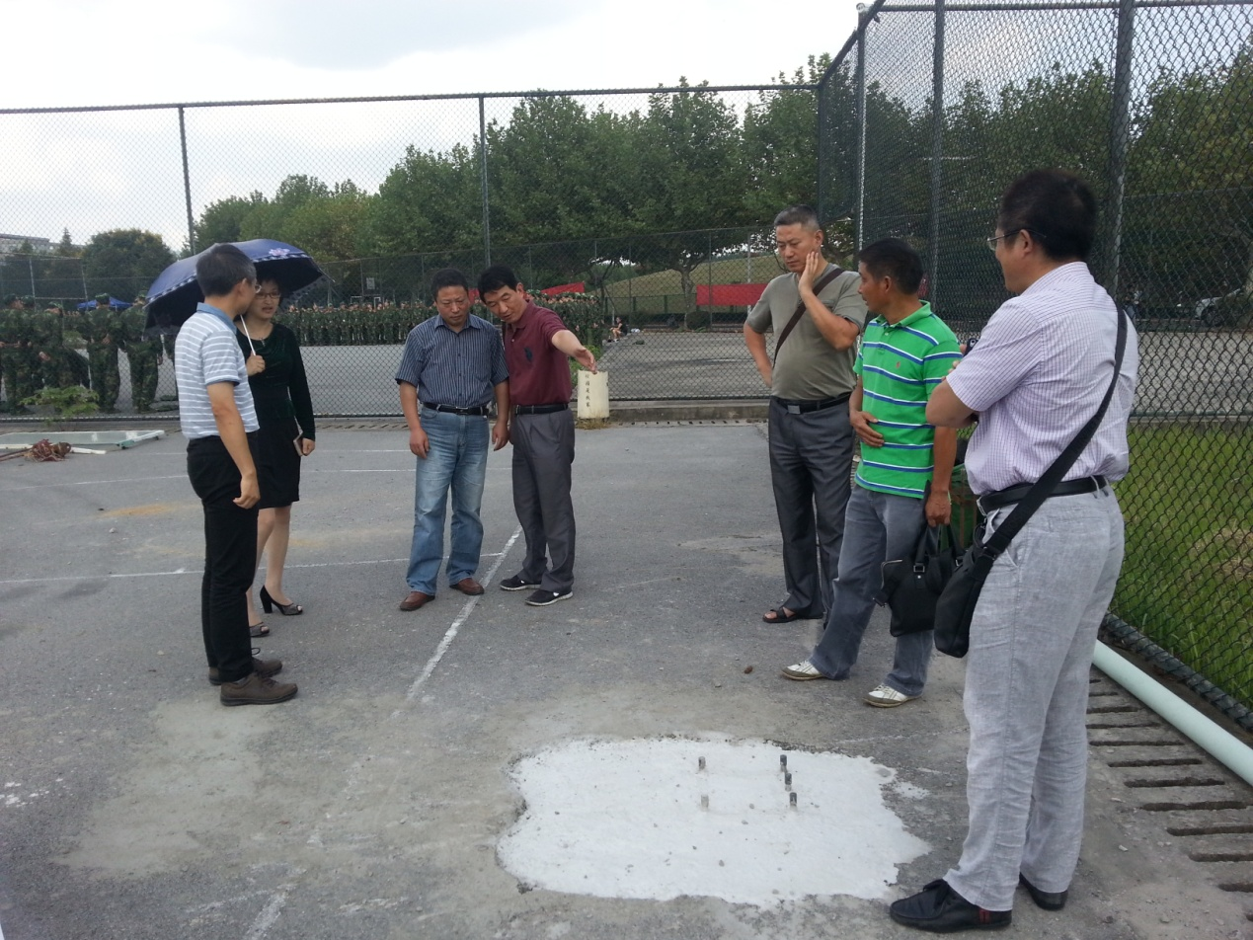
纪委傅书记视察现场
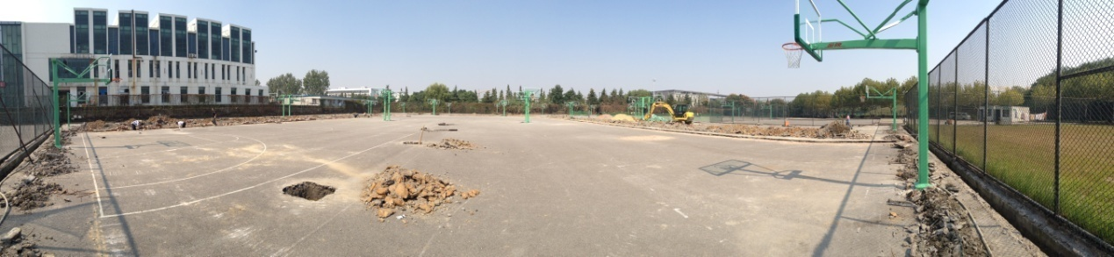
施工现场全貌
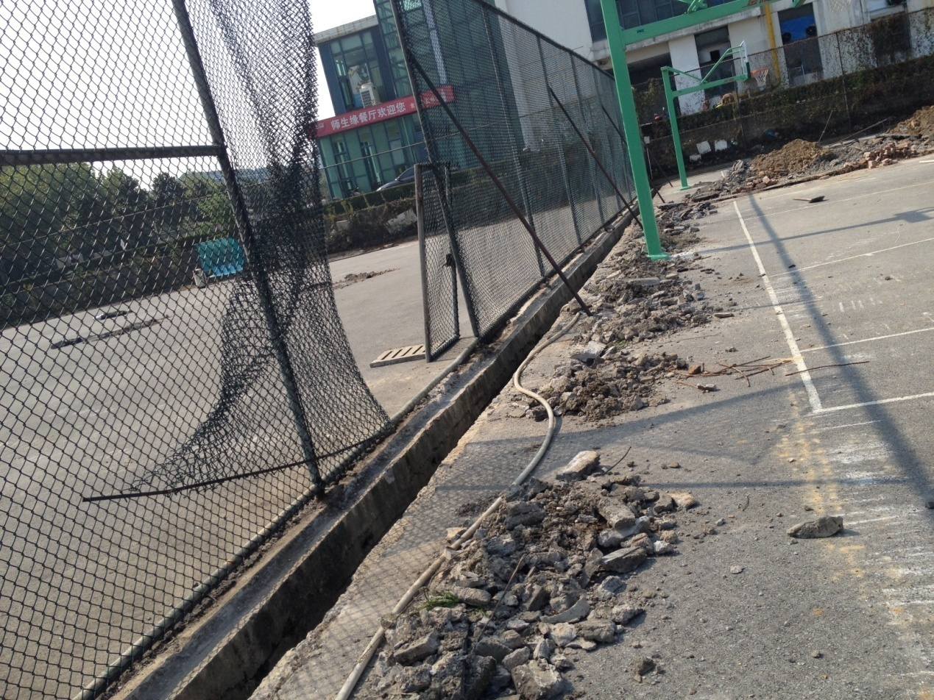
场地清理施工
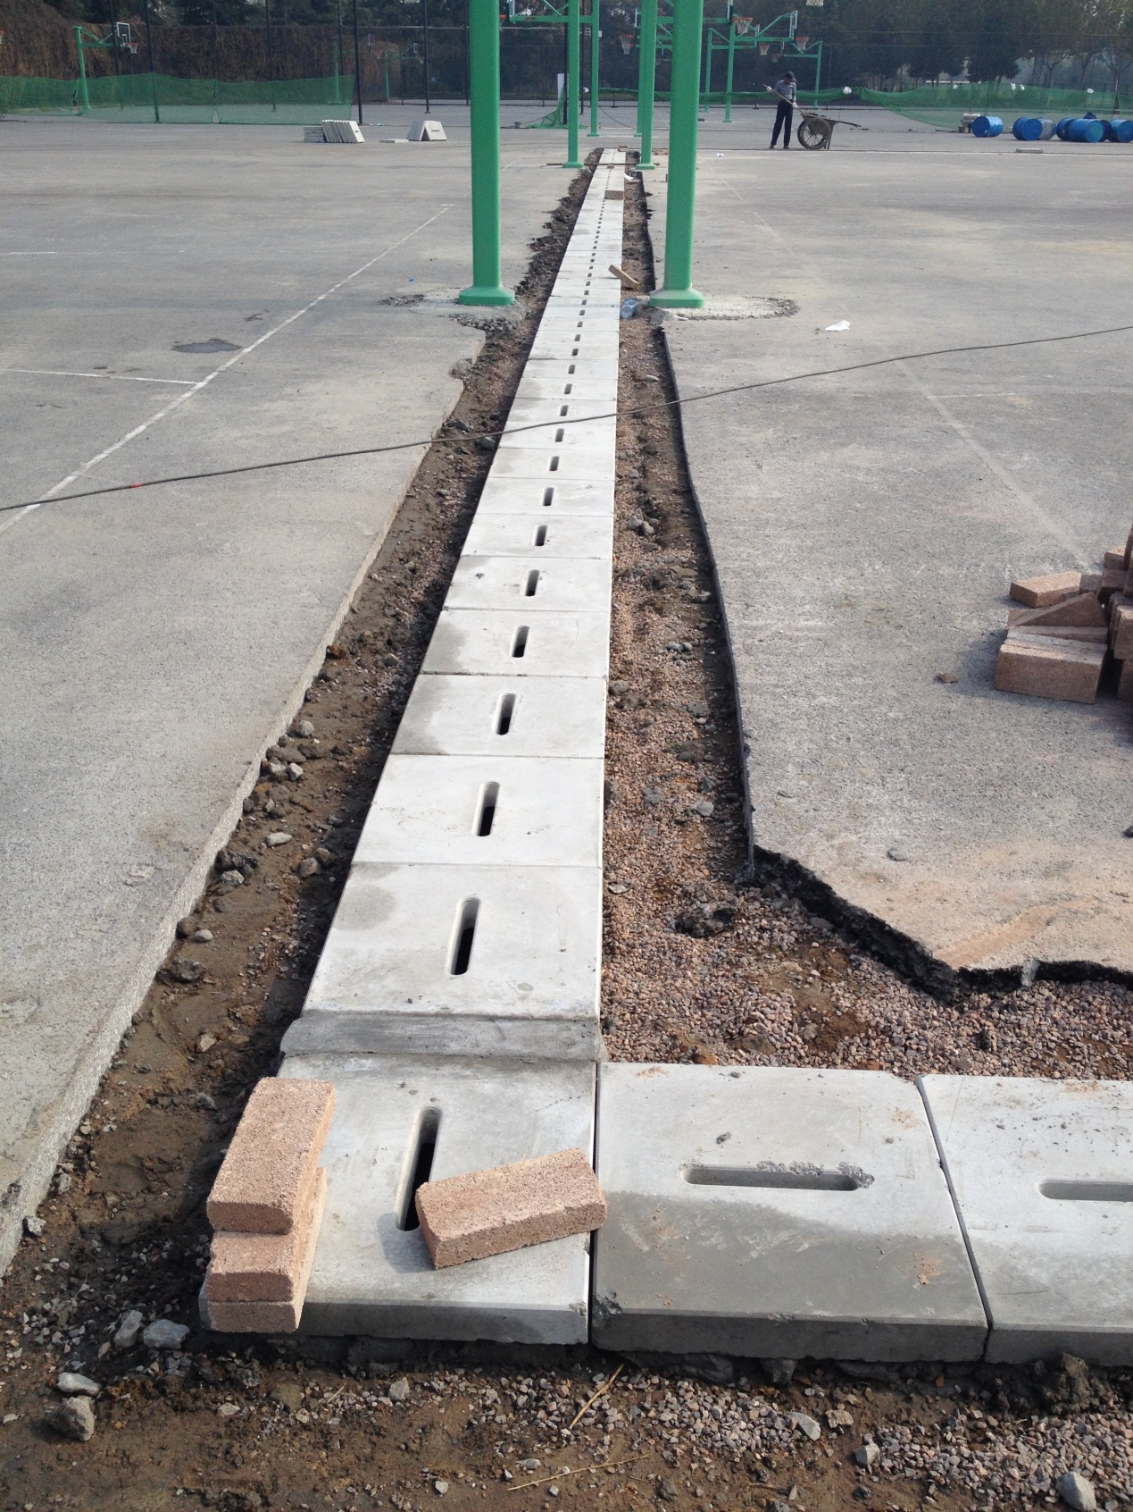
新增排水沟施工

三、A组团改造出新工程（已竣工）
2015.6.15—2015.8.4
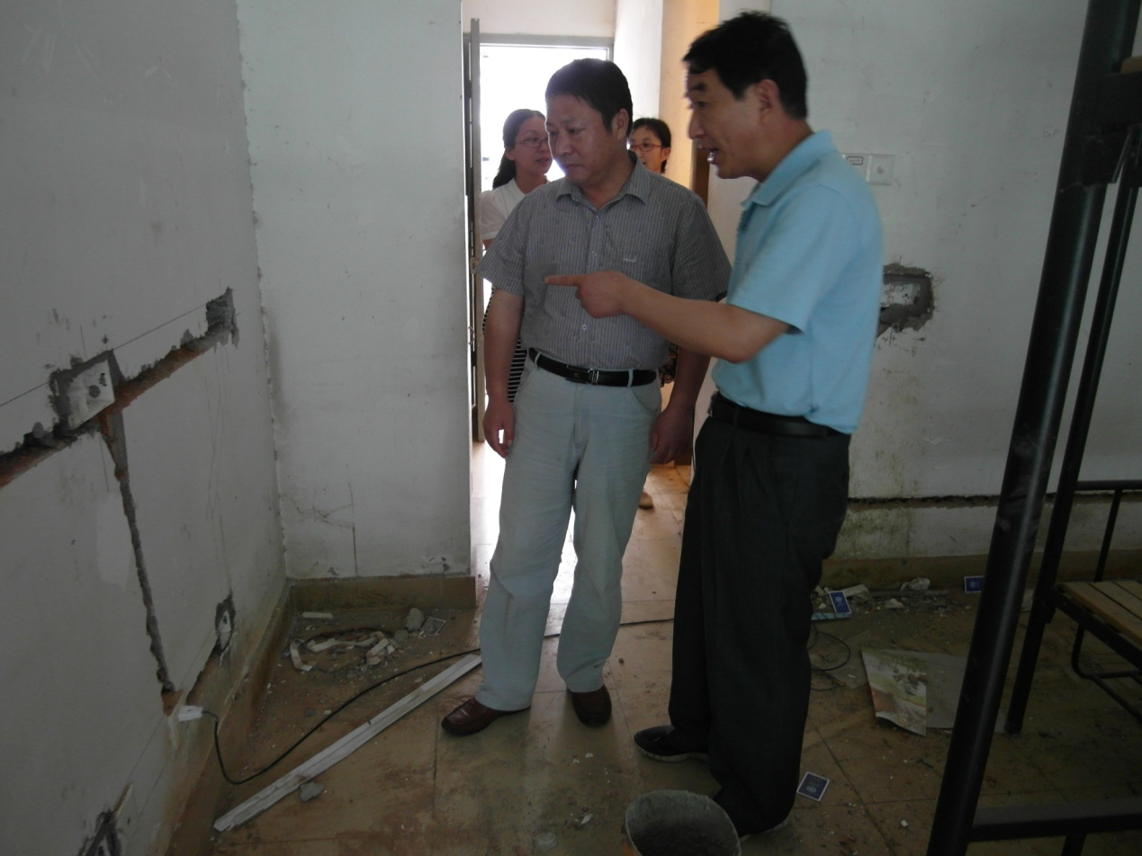
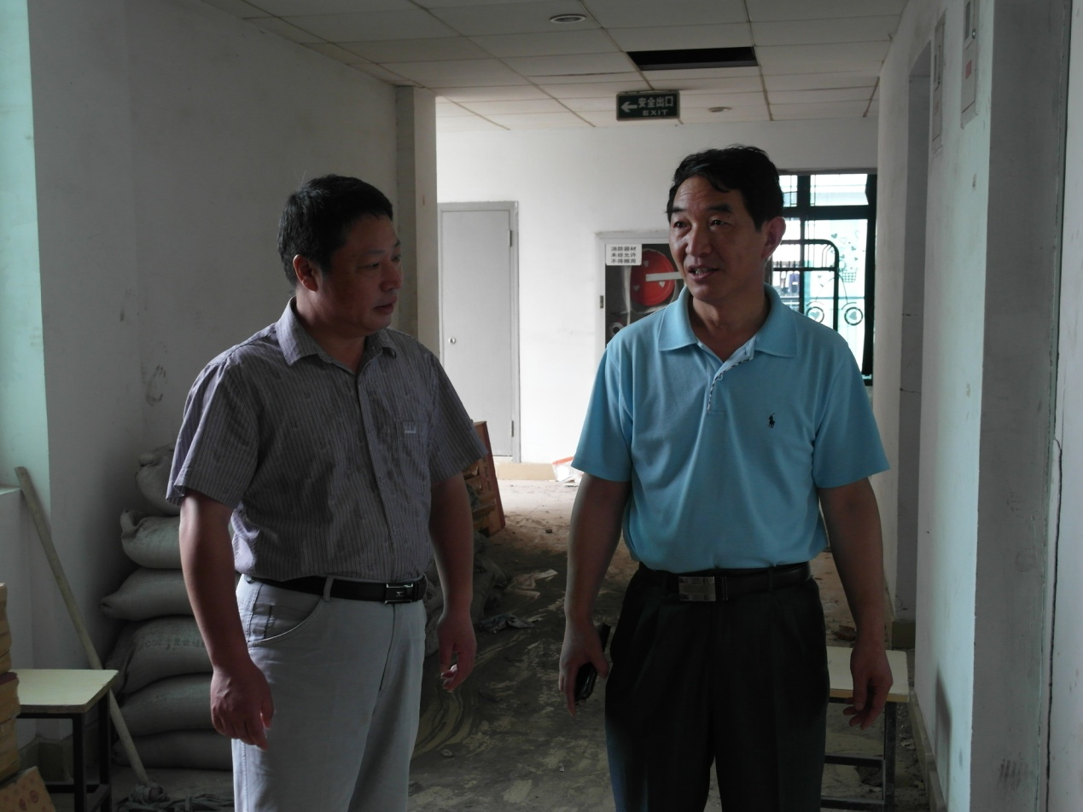
纪委傅书记视察施工现场
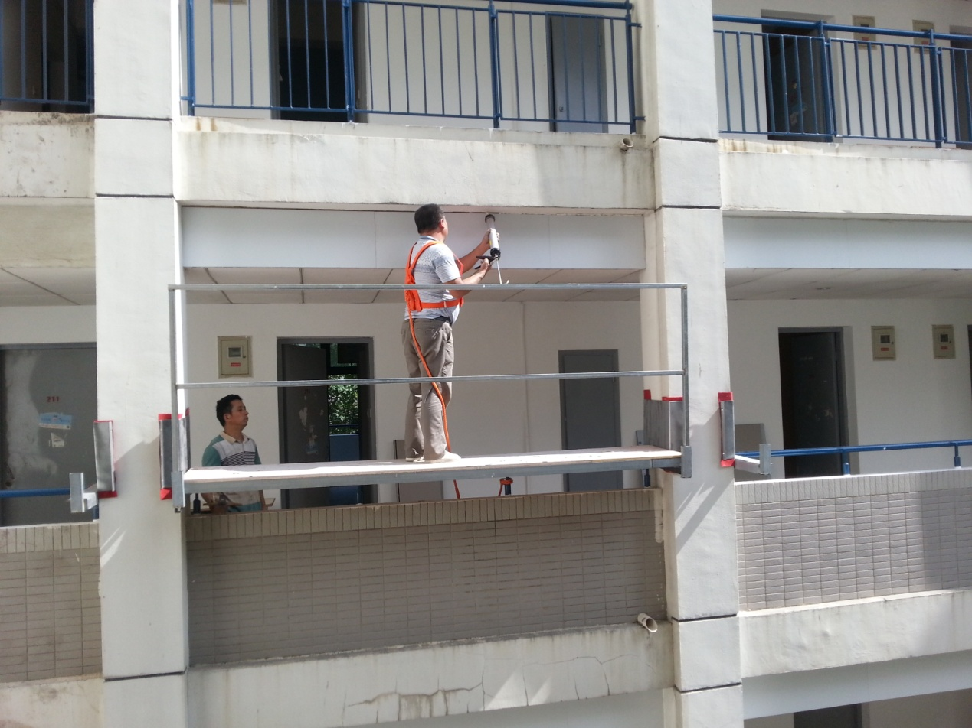
走廊吊顶侧边铝塑板施工
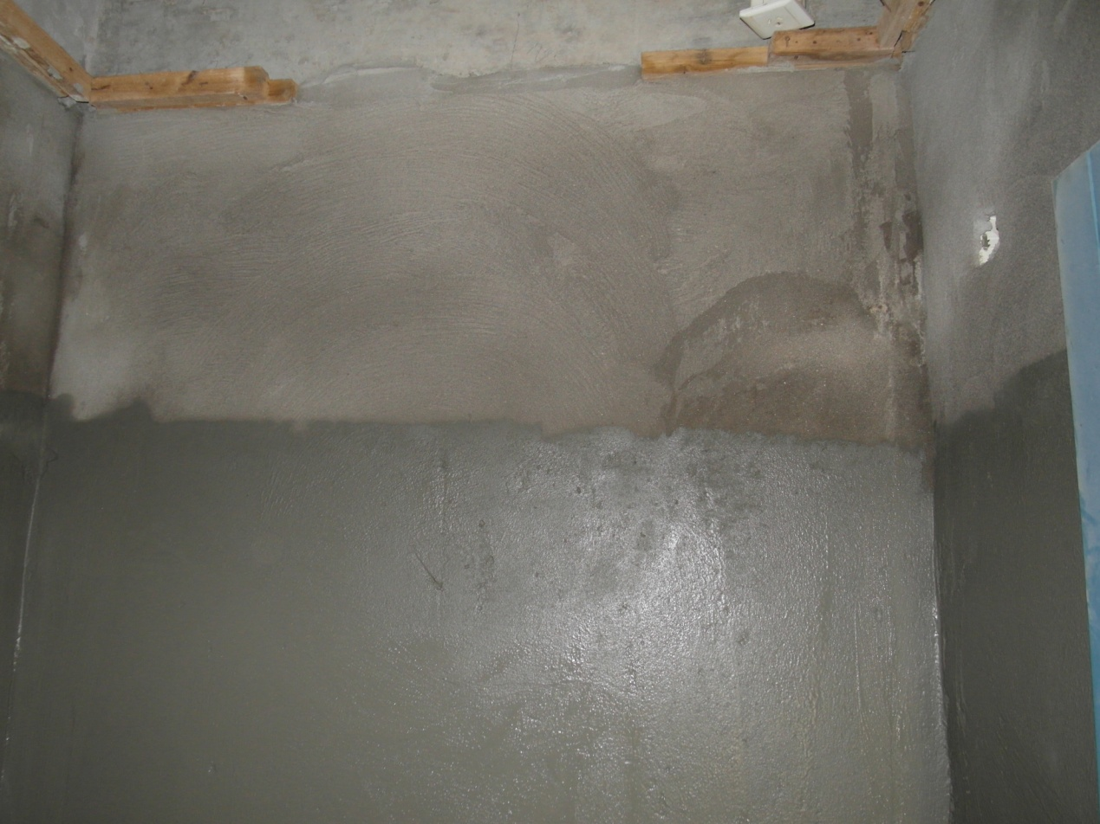
卫生间防水施工

四、第一教学楼外墙面真石漆改造出新（已竣工）
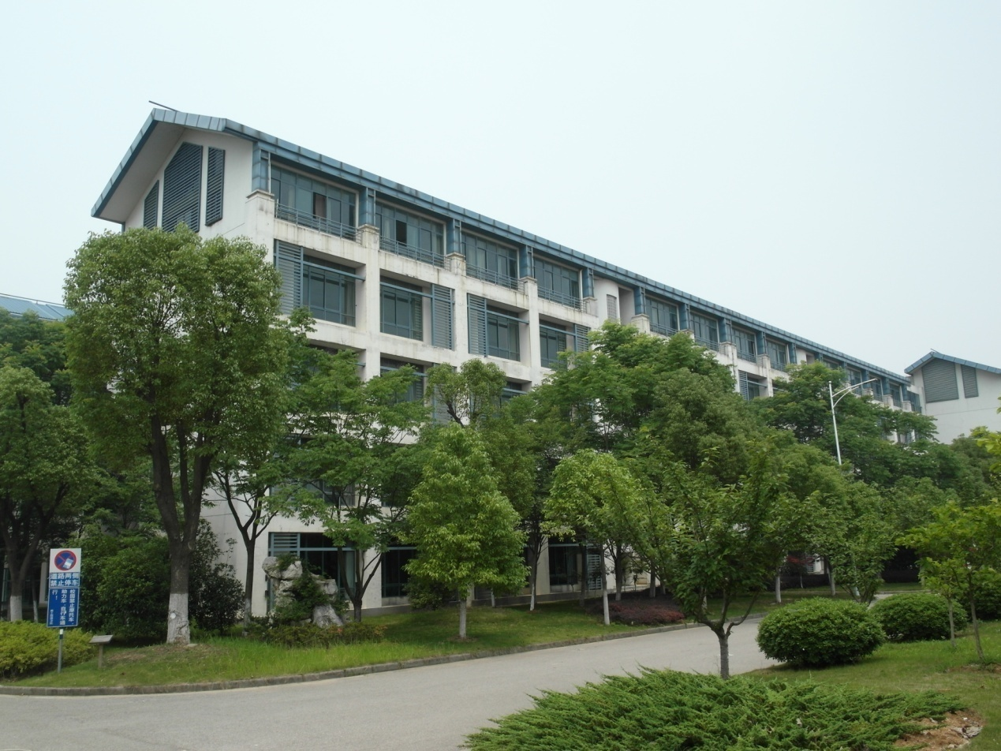
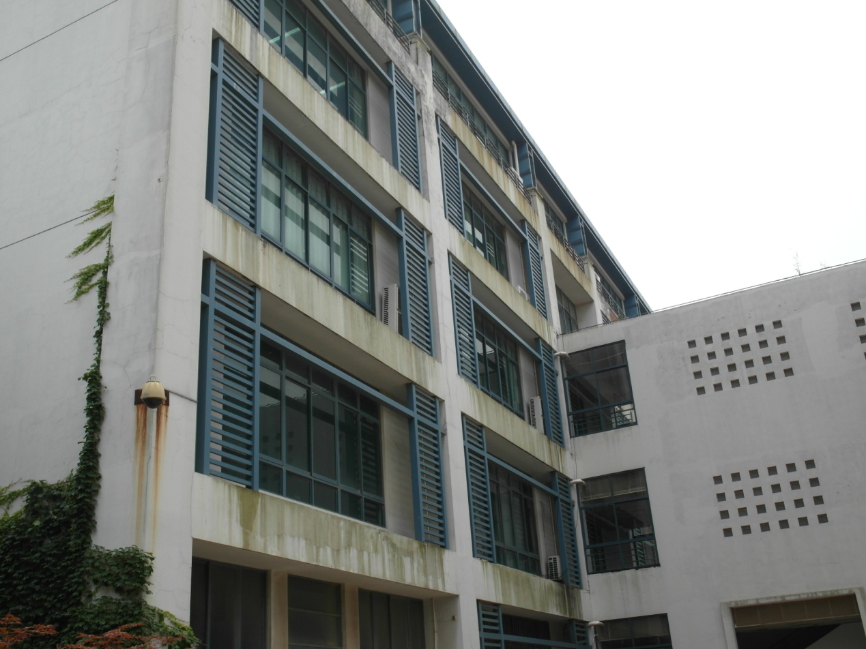
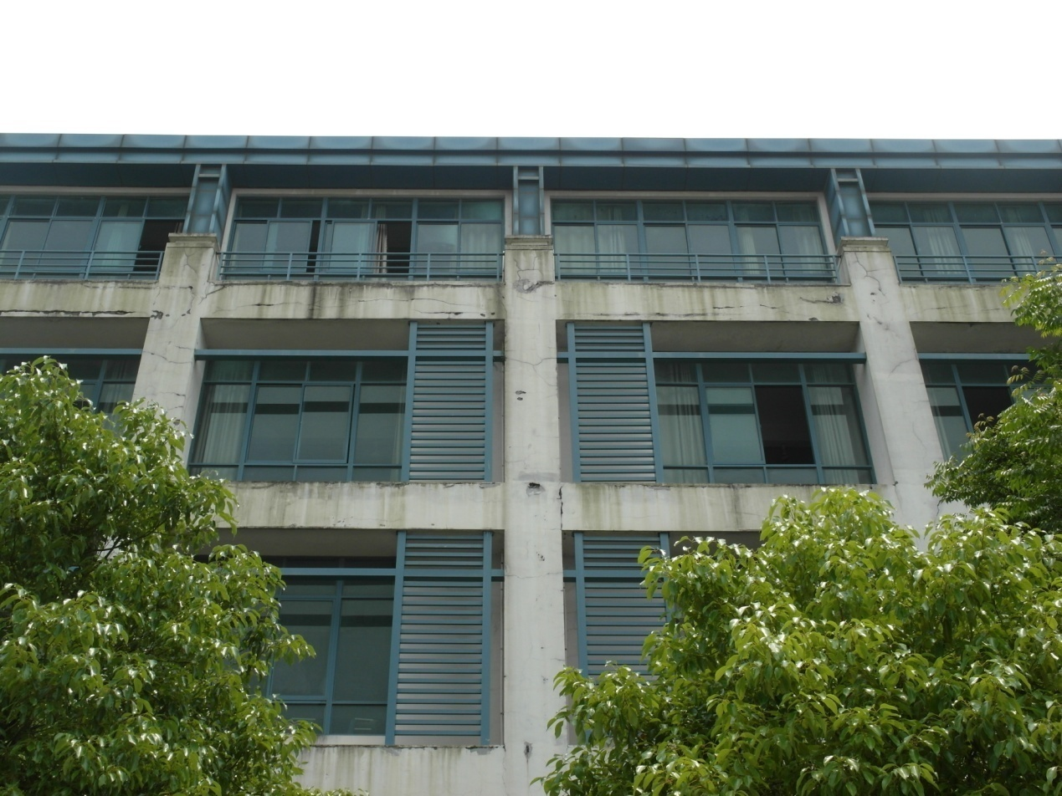
改造出新前
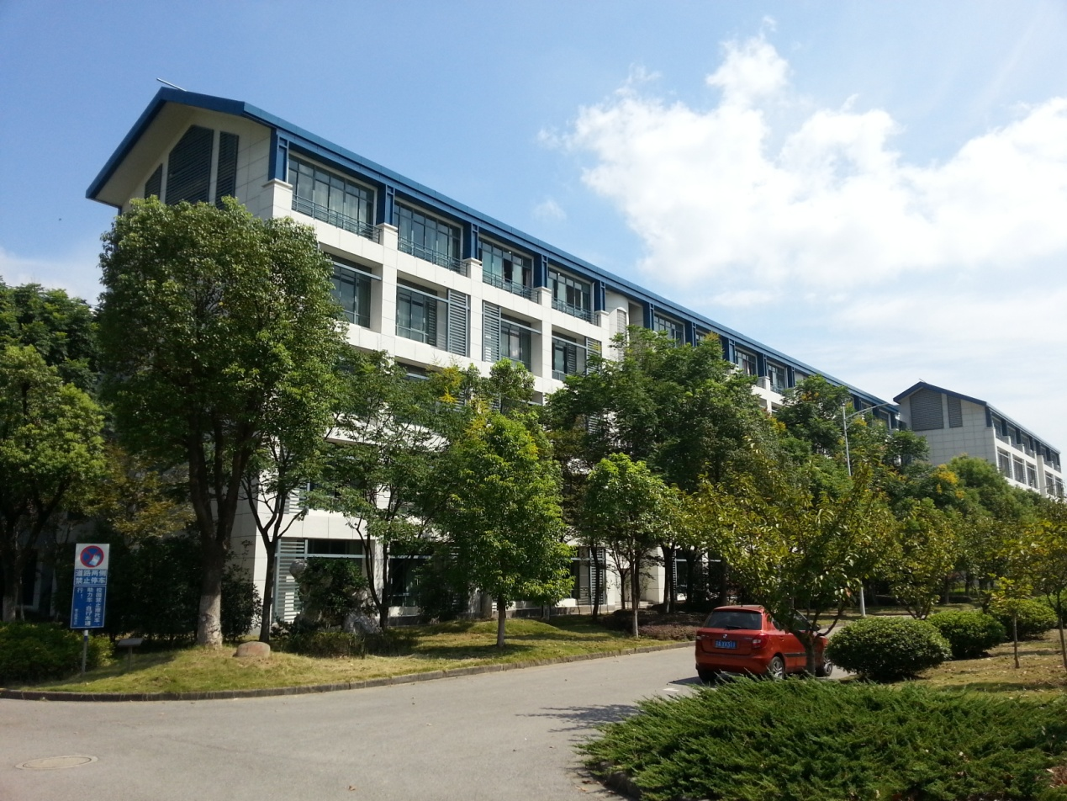
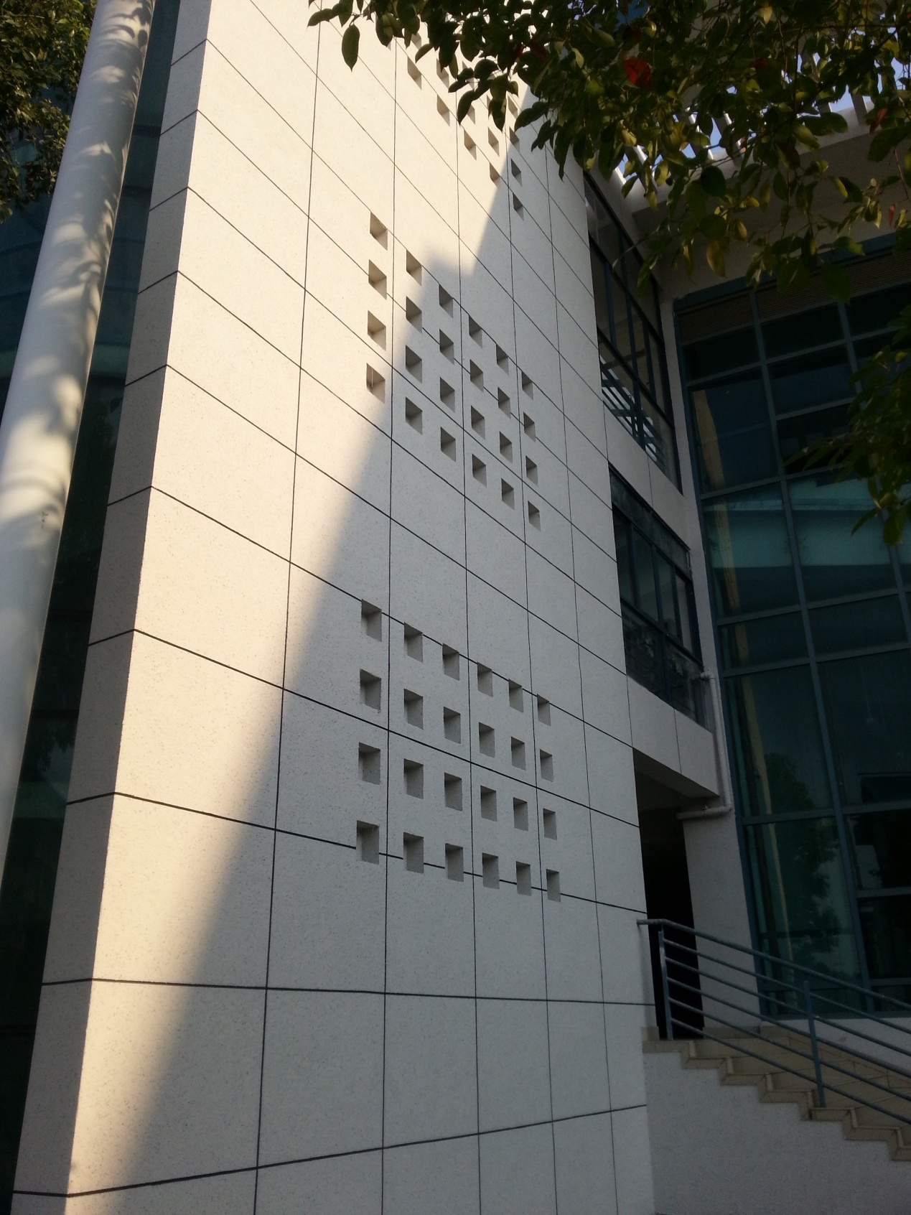
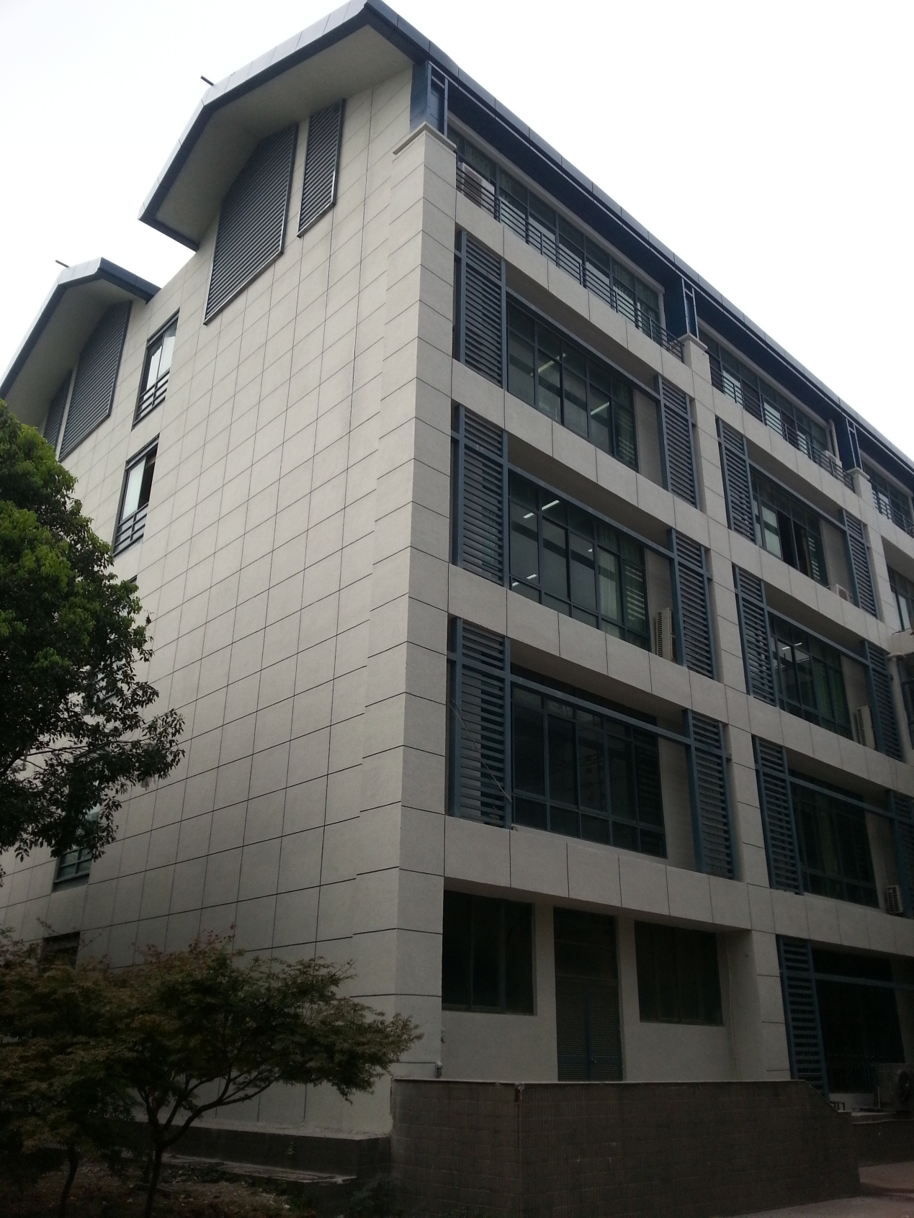

五、青年教师公寓（在建）

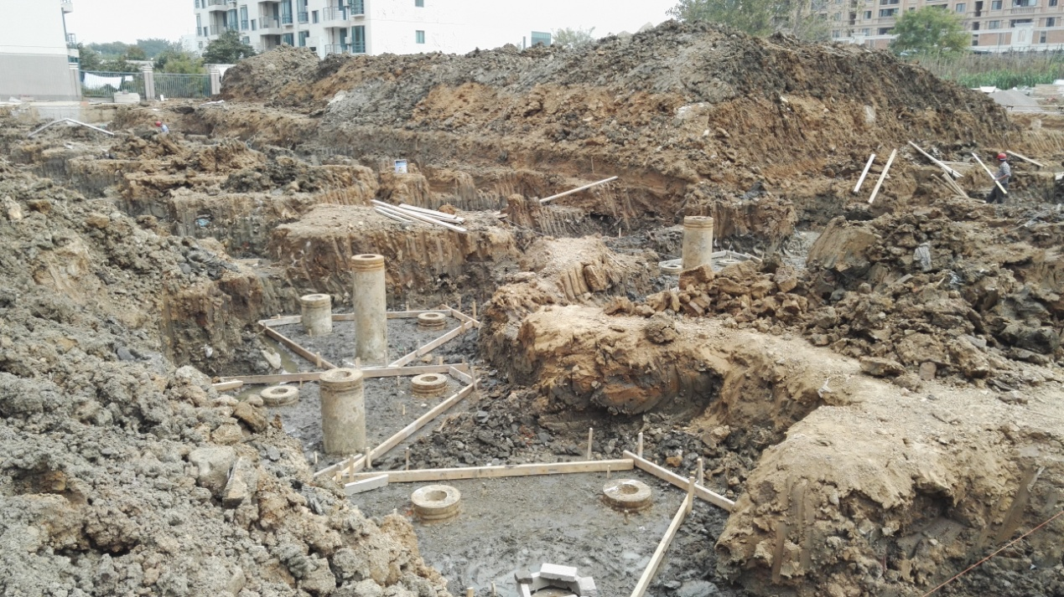
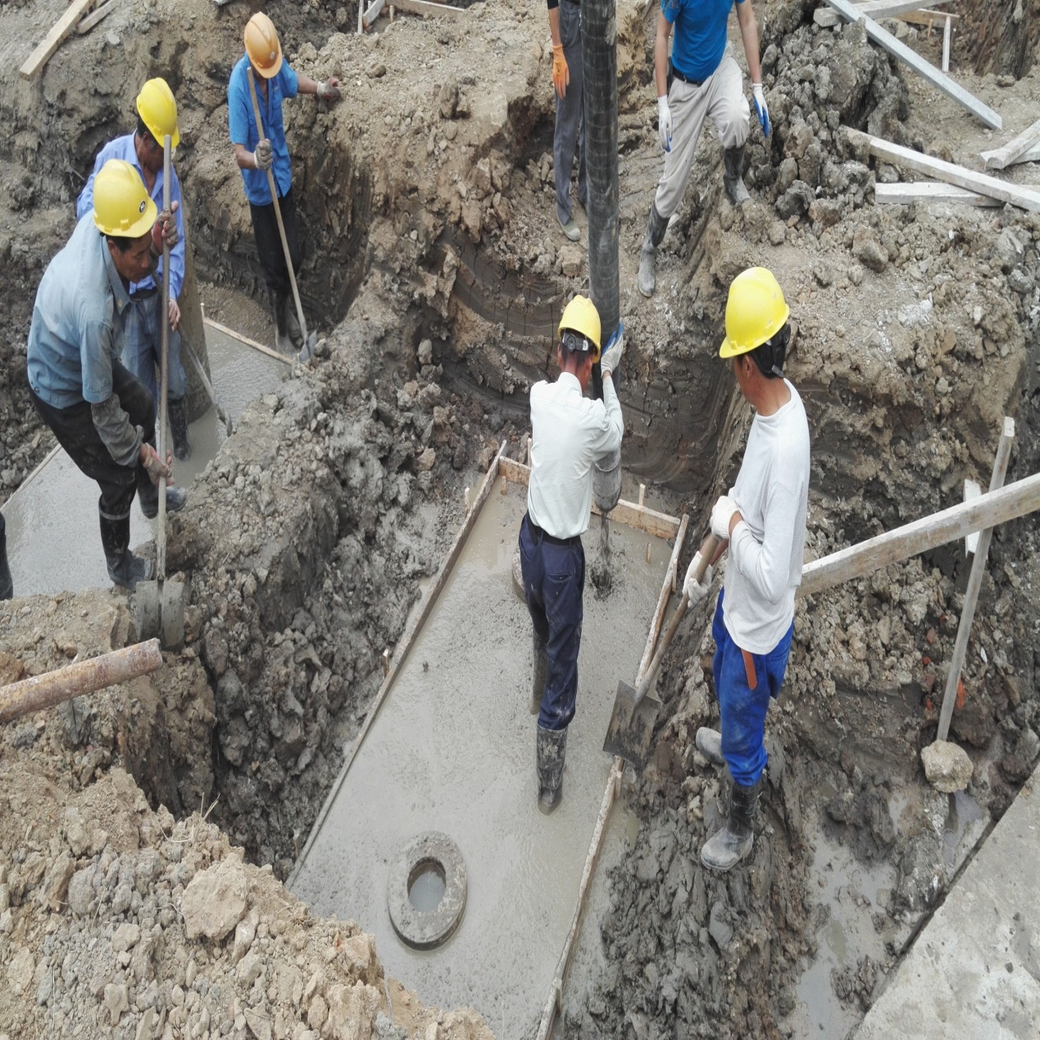
基础垫层施工
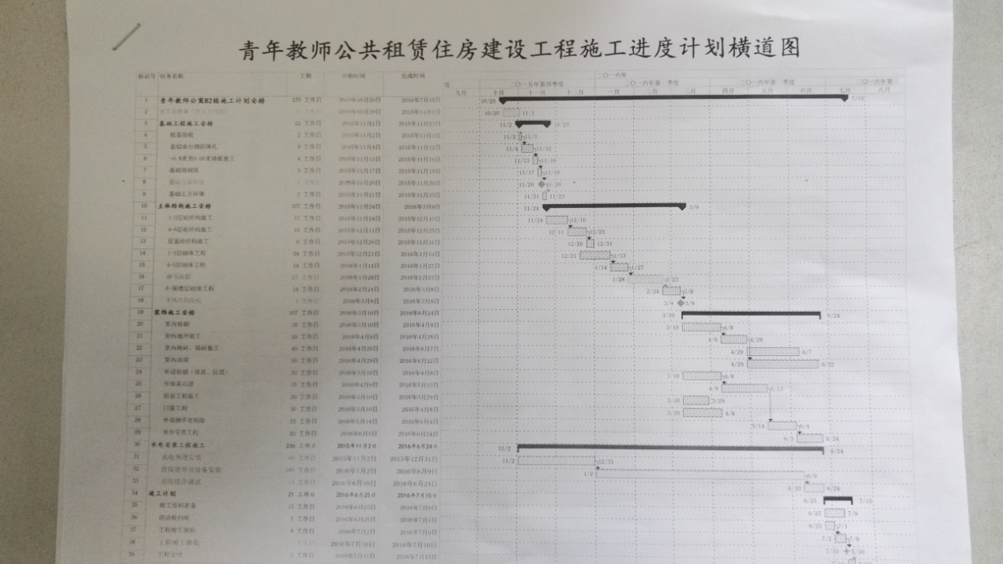
B1栋施工进度表
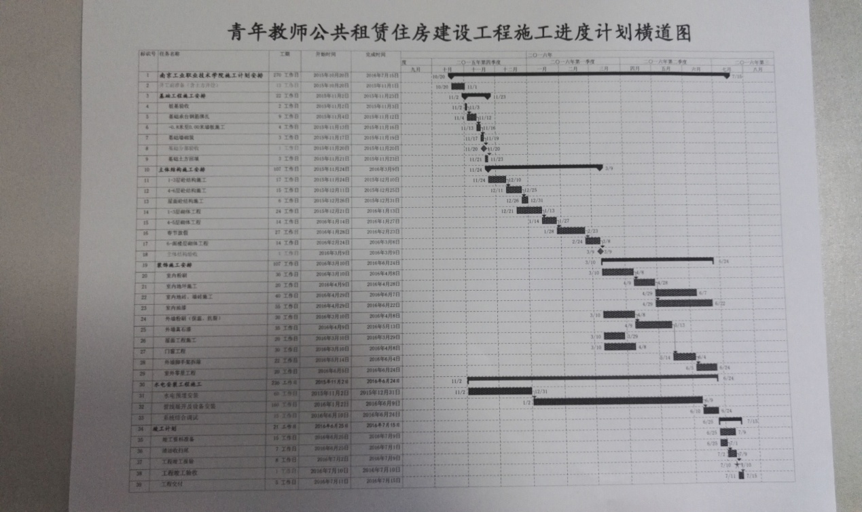
B2栋施工进度表

